ПРОЄКТ

**Міністерство освіти і науки України**

**Чернівецький національний університет імені Юрія Федьковича**

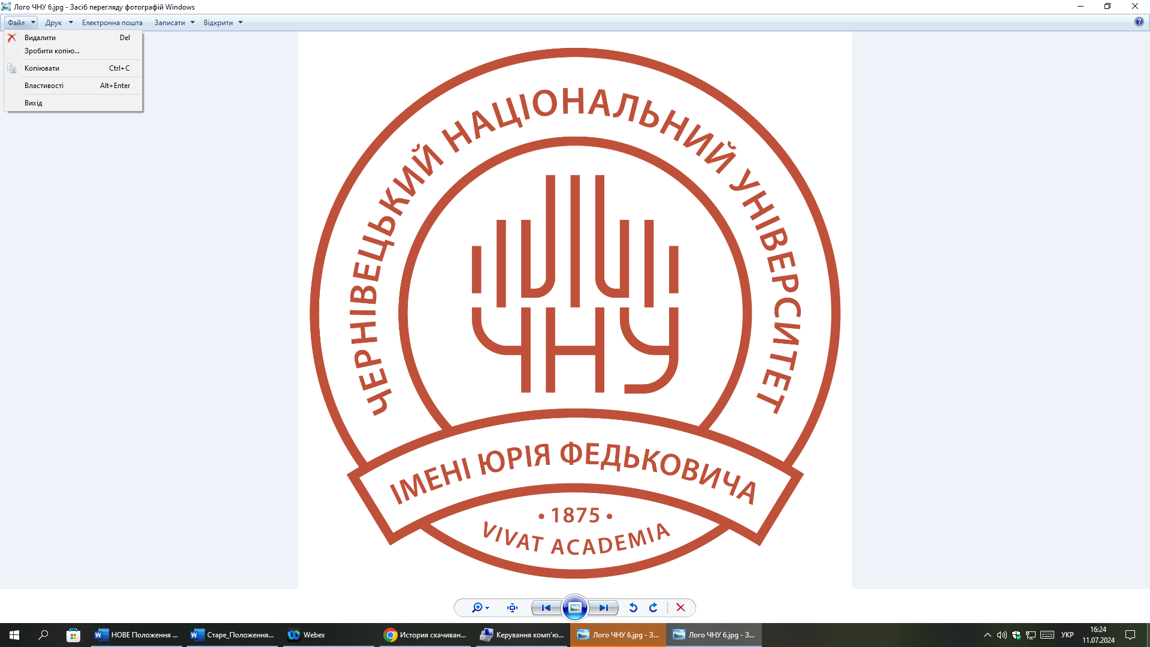

**ЗАТВЕРДЖЕНО**  
Вченою радою

Чернівецького національного університету імені Юрія Федьковича  
протокол № ___ від «___»________2025 р.

Голова Вченої ради

_________ Руслан БІЛОСКУРСЬКИЙ

**ПОЛОЖЕННЯ**

**ПРО РЕКТОРАТ ЧЕРНІВЕЦЬКОГО НАЦІОНАЛЬНОГО УНІВЕРСИТЕТУ ІМЕНІ ЮРІЯ ФЕДЬКОВИЧА**

**УВЕДЕНО В ДІЮ**

наказом ректора Чернівецького

національного університету

імені Юрія Федьковича

№ ____ від «____» _______ 2025 року

**Чернівці – 2025**

**1. ЗАГАЛЬНІ ПОЛОЖЕННЯ**

1.1. Положення про ректорат Чернівецького національного університету імені Юрія Федьковича (далі – Положення) розроблено у відповідності до статті 38 Закону України «Про вищу освіту», Закону України «Про освіту», Статуту Чернівецького національного університету імені Юрія Федьковича (далі – Університету), Колективного договору Університету та визначає мету діяльності ректорату, його склад, порядок організації роботи та взаємодії з іншими підрозділами університету, відповідні права та відповідальність.

1.2. Ректорат Чернівецького національного університету імені Юрія Федьковича (далі – Ректорат) є постійно діючим робочим колегіальним органом управління, який створений для вирішення поточних питань, що потребують колегіального обговорення та стосуються провадження навчальної, наукової, фінансово-господарської та іншої діяльності Університету, спрямованої на виконання законів України, Указів та розпоряджень Президента України, постанов Верховної Ради і Кабінету Міністрів України, наказів Міністерства освіти і науки України, рішень Вченої ради та внутрішніх нормативних і розпорядчих документів університету.

1.3. Ректорат у відповідності з покладеними на нього завданнями забезпечує виконання і здійснює контроль за дотриманням вимог Статуту Університету та ініціює перед ректором, Вченою радою і Конференцією трудового колективу Університету внесення змін до Статуту.

1.4. Рішення Ректорату в межах його компетенцій є обов’язковими для виконання структурними підрозділами та посадовими особами університету.

1.5. До складу Ректорату входять: ректор, проректори, директори навчально-наукових інститутів, декани факультетів, директор Відокремленого структурного підрозділу «Фаховий коледж Чернівецького національного університету імені Юрія Федьковича, учений секретар, начальник відділу кадрів, головний бухгалтер, начальник планово-фінансового відділу, директор наукової бібліотеки, начальник навчального відділу, керівник центру забезпечення якості вищої освіти, голова профспілкового комітету первинної профспілкової організації Університету, голова студентського парламенту, голова профспілкової організації студентів Університету.

На засідання Ректорату можуть бути запрошені інші посадові особи та співробітники університету, до компетенції яких належать питання, що виносяться для розгляду та обговорення.

1.6. Склад Ректорату затверджується наказом ректора.

1.7. Керівництво діяльністю Ректорату здійснює ректор університету, а у разі його відсутності – особа, яка виконує його обов’язки.

1.8. Положення про ректорат Чернівецького національного університету імені Юрія Федьковича затверджується Вченою радою Університету, вводиться в дію наказом ректора та розміщується на сайті Університету.

**2. ОСНОВНІ ЗАВДАННЯ РЕКТОРАТУ**

Основними завданнями Ректорату є:

2.1. Розгляд та вирішення поточних питань діяльності Університету: організація освітнього процесу, науково-дослідної, навчально-методичної, соціально-гуманітарної, міжнародної, кадрової, фінансової та господарської діяльності.

2.2. Організація робіт, спрямованих на реалізацію законів України, постанов Верховної ради, Кабінету Міністрів України, нормативних документів Міністерства освіти і науки України, Статуту Університету, Колективного договору Університету тощо.

2.3. Розгляд питань щодо перейменування структурних підрозділів (кафедр, факультетів/ навчально-наукових інститутів та ін.).

2.3. Створення для працівників та здобувачів освіти Університету належних умов для реалізації освітнього процесу, наукової діяльності та професійного розвитку, забезпечення соціальної захищеності та гендерної рівності.

**3. ФУНКЦІЇ РЕКТОРАТУ**

Ректорат для виконання своїх завдань:

3.1. Розробляє та забезпечує реалізацію заходів щодо удосконалення організації різних видів діяльності Університету, створення належних умов для реалізації освітнього процесу, здійснення наукової, науково-технічної та інноваційної діяльності, кадрової, фінансової, господарської та міжнародної діяльності, інформаційного та матеріально-технічного забезпечення, проведення виховної роботи та розв’язання соціальних питань, а також культурно-масових заходів Університету;

3.2. Розробляє пропозиції щодо ліквідації, реорганізації, перепрофілювання кафедр, підрозділів, відміни наказів та рішень посадових осіб у випадках невідповідності їх законодавчим актам, Статуту та Колективному договору Університету, іншим нормативним актам; створює комісії для розгляду колективних скарг, розглядає та затверджує їхні висновки.

3.3. Забезпечує організацію та оперативний контроль за виконанням законодавства України, Статуту та Колективного договору Університету, Правил внутрішнього трудового розпорядку Університету та положень Університету;

3.4. Координує роботу підрозділів Університету та забезпечує їхню взаємодію для проведення освітніх, наукових та інших заходів, які організовує чи в яких бере участь Університет;

3.5. Розглядає та вирішує перспективні та поточні питання діяльності Університету;

3.6. Розглядає подання на преміювання співробітників Університету відповідно до «Положення про порядок преміювання працівників Чернівецького національного університету імені Юрія Федьковича».

3.7. Розглядає питання та, за потреби, готує подання на розгляд та рішення Вченої ради.

**4. ПРАВА РЕКТОРАТУ**

4.1. Прийняття рішень за змістом питань, що розглядаються, та у разі необхідності затвердження їх наказом або розпорядженням ректора.

**5. ОРГАНІЗАЦІЯ РОБОТИ РЕКТОРАТУ**

5.1. Ректорат у своїй роботі керується принципами колегіальності.

5.2. На засіданнях Ректорату головує ректор. За його відсутності ці функції покладаються на особу, яка виконує його обов’язки.

5.3. Робота Ректорату здійснюється у вигляді щотижневих засідань (як правило, кожного понеділка).

5.4. Для вирішення невідкладних питань позачергове засідання Ректорату може бути скликане з ініціативи ректора або групи членів Ректорату в кількості не менше половини затвердженого складу.

5.5. Засідання Ректорату є правомірним у разі участі в ньому не менше половини його складу.

5.6. На засіданні Ректорату в обов’язковому порядку розглядаються питання про стан виконання попередніх рішень та доручень ректора. Члени Ректорату доповідають про виконання доручень ректора за минулий період та про основні заходи на поточний тиждень.

5.7. Відповідальність за організаційно-технічне забезпечення і порядок проведення засідання покладається на секретаря Ректорату, обов’язки якого виконує учений секретар.

5.8. Протокол засідання Ректорату веде секретар ректорату, який забезпечує облік і збереження протоколів засідання. Протоколи засідань Ректорату підписує ректор та засвідчує учений секретар. Витяги з протоколу засідання Ректорату передаються до структурних підрозділів, яких вони стосуються.

**6. ПІДГОТОВКА ДО ЗАСІДАНЬ**

6.1. За дорученням ректора підготовку матеріалів до розгляду конкретного питання на засіданні Ректорату забезпечують особи, відповідальні за виконання цього питання.

6.2. Проєкт порядку денного кожного засідання Ректорату складається ученим секретарем на підставі матеріалів, які плануються до розгляду. Пропозиції до порядку денного чергового засідання мають право внести ректор, проректори та інші члени Ректорату за погодженням з ректором.

6.3. Порядок денний, письмові інформації, проєкти рішень засідання Ректорату та списки запрошених осіб не пізніше ніж за два дні до початку засідання надаються ректору секретарем Ректорату.

6.4. Проєкт порядку денного засідання Ректорату Університету надсилається членам Ректорату електронними засобами зв’язку завчасно до засідання секретарем Ректорату.

6.5. Керівники структурних підрозділів, які готують відповідні матеріали для обговорення на Ректораті, відповідають за ретельне вивчення питання, що обговорюється, та розробку конкретних пропозицій по усуненню недоліків.

6.6. Доповідач за питанням порядку денного Ректорату готує інформацію (додаток до протоколу), за потреби надає висновки перевірок, статистичні матеріали, таблиці, мультимедійну презентацію та за день до засідання надсилає секретарю Ректорату проєкт рішення, котрий повинен містити конкретні заходи по усуненню недоліків та виконанню прийнятого рішення із зазначенням термінів, виконавців та осіб, які відповідають за забезпечення контролю.

6.7. Доповідачі на засіданні Ректорату заздалегідь повідомляють секретаря Ректорату про необхідність забезпечення їхньої доповіді технічною підтримкою.

**7. РЕГЛАМЕНТ ЗАСІДАНЬ**

7.1. До початку засідання Ректорату здійснюється реєстрація членів Ректорату у реєстраційному листі, що додається до протоколу. Відсутнього учасника має право представляти його заступник за посадою без права голосу.

7.2. На розгляд, обговорення питань, що включені до порядку денного Ректорату, а також прийняття певних рішень відводиться:

– для доповіді – як правило, до 10-ти хвилин,

– для співдоповіді – як правило, до 5-ти хвилин,

– для заключного слова – як правило, до 1-ї хвилини.

– для виступу в обговоренні, заяв, повідомлень, оголошення запитань та надання відповідей на них – як правило, до 2-х хвилин;

– для виступів щодо кандидатур на посади, внесення пропозицій – як правило, до 2-х хвилин;

– для обґрунтування пропозицій чи поправок, зауважень, реплік, довідок, оголошення окремої думки – як правило, до 1-єї хвилини.

Тривалість часу на доповіді, співдоповіді під час розгляду питань проєкту бюджету Університету та звіту про виконання бюджету за минулий період збільшується удвічі, якщо Ректорат Університету не прийме іншого рішення.

7.3. Про своє бажання бути присутніми на засіданні Ректорату співробітники та здобувачі освіти університету, які не є членами Ректорату, чи представники громадськості заздалегідь повідомляють ректора. Повідомлення має містити обґрунтування зацікавленості у запланованих питаннях.

**8. ПРИЙНЯТТЯ ТА ВИКОНАННЯ РІШЕНЬ**

8.1. Рішення Ректорату приймаються простою більшістю голосів від загальної кількості присутніх.

8.2. Рішення Ректорату, накази і розпорядження ректора Університету набирають чинності з моменту прийняття, якщо не встановлено іншого терміну введення цих документів або окремих їх пунктів у дію.

8.3. Протокольні доручення мають визначати термін подання проміжної, заключної інформації про виконання для зняття даного питання з контролю.

8.4. У разі потреби рішення, прийняті на засіданні, вводяться в дію окремим наказом або розпорядженням ректора.

8.5. Відповідальність за виконання рішень Ректорату покладається на проректорів, відповідальних за напрямки діяльності, а також на осіб, які зазначені у рішеннях.

8.6. Члени Ректорату – керівники підрозділів після проведення засідання чи наради упродовж п’яти днів інформують членів трудового колективу структурного підрозділу про рішення Ректорату.